Лит. чтение 4 (2)
Тема урока: И.С.Никитин «Когда закат прощальными лучами»

Задание для детей: Прочитать стихотворение на стр. 122. Письменно ответить на вопросы 3. Примеры записать

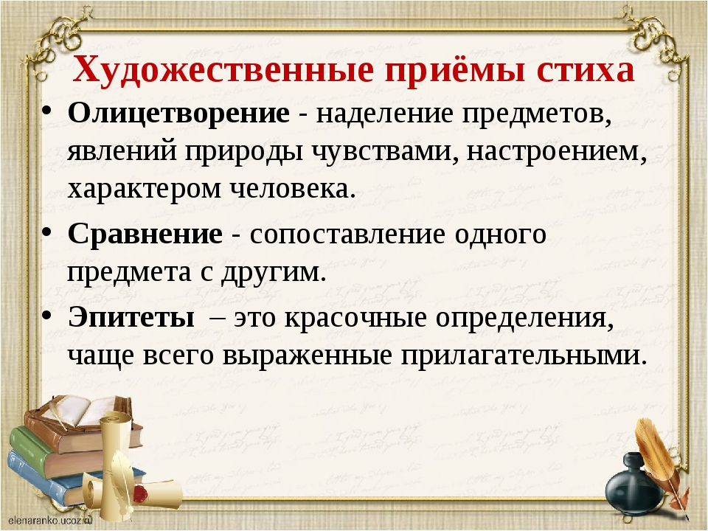
Форма сдачи: на WhatsApp

